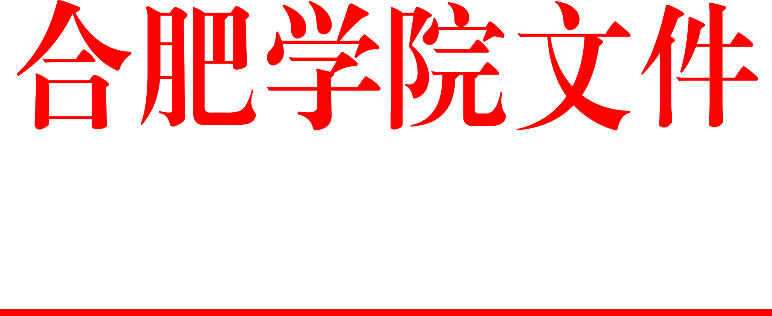

院行政〔2022〕25号

关于对2021届本科优秀毕业设计（论文）
获奖者表彰奖励的决定

各院部、校直各部门：
根据《合肥学院优秀本科毕业设计（论文）评选办法》，经过校外专家评审，从各学院推优的155篇优秀毕业设计（论文）中评选出95篇获奖，其中2021届毕业生王浩鑫等17位同学荣获校级本科优秀毕业设计（论文）一等奖；刘祥等31位同学荣获校级本科优秀毕业设计（论文）二等奖；杨银屏等47位同学荣获校级本科优秀毕业设计（论文）三等奖。同时授予指导教师胡国华等90位（含共同指导）同志实践教学优秀奖。
附件：2021届本科优秀毕业设计（论文）获奖一览表。

合肥学院
2022年1月7日

合肥学院校长办公室 2022年2月28日印发

